Университет Иннополис

Итоговая аттестация

Курс “Основы тестирования ПО”

5 поток

Михайловская Ирина Константиновна

1. Вывести коды всех принтеров отдела Services, цена которых начинается от 270 долларов:

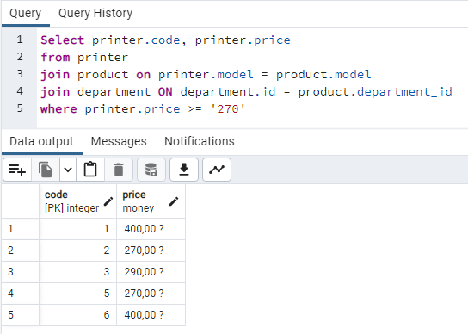

1. Найти ноутбук с самым большим экраном и вывести его код и к какому отделу он принадлежит.

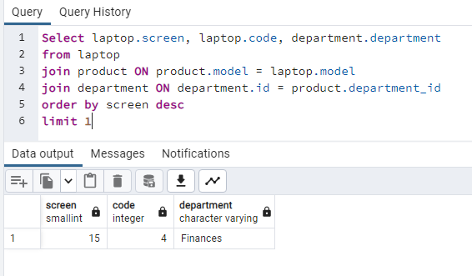

P.S. Вывожу еще и размер экрана для наглядности. Но по условию задачи в select laptop.screen можно не выводить.

1. Посчитать сколько ПК имеют минимальную скорость

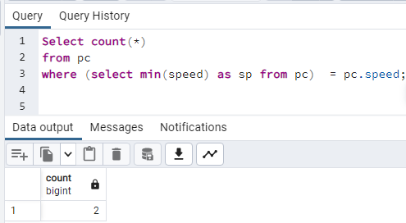

2.Теория тестирования

1. Найдите 1 функциональный и 1 нефункциональный баги в работе корзины на сайте <https://elize.ru> Определите ответственную команду разработки и составьте баг-репорты. Шапка и футер не в счет.

Функциональный баг:

| ID | BR_A_1 |
| --- | --- |
| Короткое описание (Summary) | Не увеличивается количество товара в корзине при нажатии на кнопку + на странице корзины |
| Проект (Project) | Innopolis_course |
| Серьезность (Severity) | Major |
| Приоритет (Priority) | High |
| Автор (Author) | Ирина Михайловская |
| Назначен на (Assigned To) | Фронтенд разработчик |
| Окружение | Google Chrome Версия 107.0.5304.122 (Официальная сборка), (64 бит) |
| Описание (Description) |  |
| Шаги воспроизведения (Steps to Reproduce) | 1. 1.Открыть <https://elize.ru/> 2. Добавить товар в корзину 3. Нажать на кнопку + |
| Ожидаемый результат (Expected Result) | Происходит увеличение количества товара |
| Фактический Результат (Result) | Не происходит увеличение количества товара |
| Прикрепленный файл (Attachment) | [BR_A_1](https://drive.google.com/file/d/1GV9ywWdD-Ke5kx67ukhtuu5nnVogENiG/view?usp=sharing) |

Нефункциональный баг:

| ID | BR_A_2 |
| --- | --- |
| Короткое описание (Summary) | Динамически не обновляется итоговая сумма заказа при удалении товара из корзины |
| Проект (Project) | Innopolis_course |
| Серьезность (Severity) | Minor |
| Приоритет (Priority) | Medium |
| Автор (Author) | Ирина Михайловская |
| Назначен на (Assigned To) | Фронтенд разработчик |
| Окружение | Google Chrome Версия 107.0.5304.122 (Официальная сборка), (64 бит) |
| Описание (Description) | Precondition:   1. Открыт <https://elize.ru/> 2. Добавлено 2 и более товаров в корзине 3. Открыта корзина |
| Шаги воспроизведения (Steps to Reproduce) | 1. Удалить 1 товар из корзины |
| Ожидаемый результат (Expected Result) | Итоговая сумма товара уменьшается на сумму удаленного товара |
| Фактический Результат (Result) | Итоговая сумма товара не изменяется |
| Прикрепленный файл (Attachment) | [BR_A_2](https://drive.google.com/file/d/1Ys7VT6_jD6tQuxhEljHeHjk-bKXK768e/view?usp=sharing) |

1. На сайте <https://elize.ru> добавьте в корзину два товара и с помощью Postman получите список товаров в своей корзине. В ответ приложите скриншот товаров в корзине и скриншот запроса + ответа в постмане. Будьте внимательны с хэдерами.

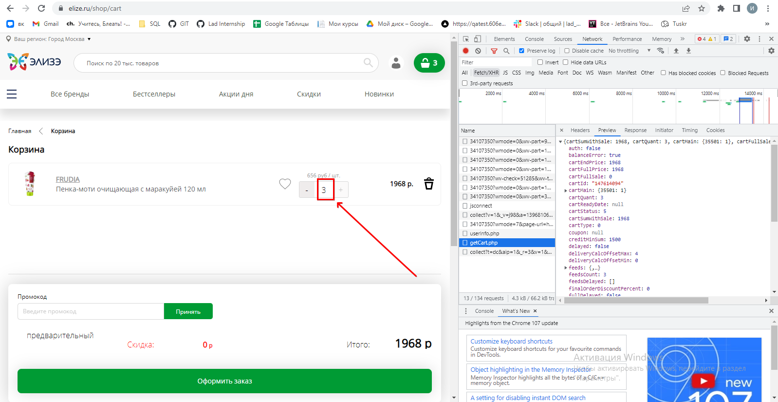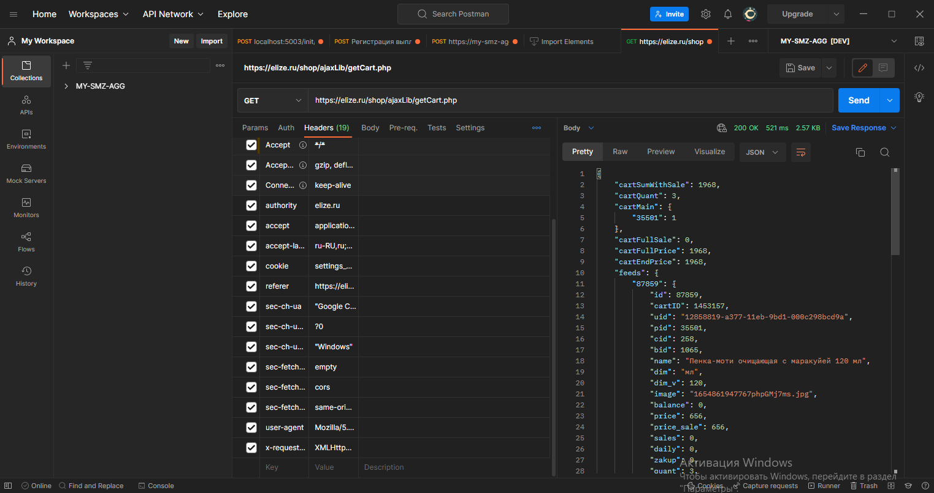

1. Составьте чек-лист для проверки формы выбора города на сайте <https://elize.ru>. Не забудьте про требования к составлению документации из презентации.

* Открытие модального окна при нажатии на кнопку выбора города
* Закрытие модального окна по крестику
* Закрытие модального окна по клику вне модального окна
* Отображение списка популярных городов
* Выбор города из списка популярных городов
* Выбор города из выпадающего списка городов при вводе названия
* Возможность смены города после выбора
* Наличие поля для поиска
* Отображение выпадающего списка с релевантными подсказками при вводе символов
* Отображение пустого списка при вводе невалидных значений
* Отображение подсказки при вводе невалидных значений
* Проверка разных способов ввода: вставка из буфера обмена, перетягивание и т.д.
* Сохранение выбранного города после обновления страницы
* Сохранение выбранного города после закрытия страницы

1. Составьте тест-кейс на любой функционал на сайте <https://elize.ru> по своему выбору. Не забудьте про требования к составлению документации из презентации.

| ID | 2 |
| --- | --- |
| Create date | 01.12.2022 |
| Author | Ирина Михайловская |
| Title | Переход на страницу сообщества в vk.com при нажатии на кнопку соцсети |
| Description | Preconditions:  Открыт сайт <https://svetoforonline.ru/> |
| Steps | 1. Нажать на кнопку соцсети в футере сайта |
| Expected results | Происходит переход на страницу сообщества https://vk.com/elize_club |
| Priority | Medium |